Дата: 02.09.2024 Клас: 1-Б

Предмет: Англійська мова

Тема: Привіт! Як тебе звати?

Мета: ознайомити з формами привітання й прощання та закріпити їх уживання в усному мовленні, формувати навички правильної вимови звуків англійської мови, формувати навички письма, розвивати пам'ять,виховувати усвідомлення важливості вивчення англійської мови

Вчитель: Глуговська Л.Г.

**Хід уроку**

**І. ПІДГОТОВКА ДО СПРИЙМАННЯ ІНШОМОВНОГО МОВЛЕННЯ**

**1.Привітання.**

Т: Hello, boys and girls! Здрастуйте, хлопчики та дівчатка!

Тепер ви учні першого класу. Вітаю вас на уроці англійської мови!

**2.Знайомство з метою та завданнями навчання в 1-му класі.**

Т: Сьогодні ми починаємо вивчати англійську мову. На наших уроках буде багато цікавого. Ви вивчите багато англійських слів, літери англійського алфавіту, навчитеся розповідати про себе, свою родину та своє життя англійською мовою.

**3. Listening (Слухання)**

Прослухайте веселу пісеньку:

<https://www.youtube.com/watch?v=tVlcKp3bWH8>

**4. Робота за підручником.**

* Подивіться на наш підручник. Чи вам він до вподоби? У ньому багато малюнків? А чи можна писати в підручнику? No. Звісно, що ні. Для цього у вас будуть спеціальні робочі зошити.
* А тепер давайте познайомимося з героями нашого підручника. Розкрийте його на сторінці 4

# ***Lesson 1. Hello! What is your name?***

* **Вправа 1 стр. 4**

В англійській мові, для того, щоб привітатися вживаємо такі слова:

*Hi /хай/ Привіт!*

*Hello /хеллоу/ Привіт!*

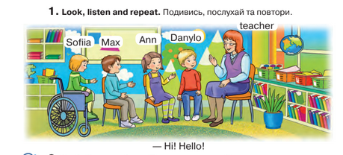

* **Вправа 2 стр. 4**

Йдемо далі, ми бачимо на малюнку, що дітки спілкуються між собою. Для того, щоб познайомитися з кимось, в англійській мові ми питаємо:

*What is your name ? / вот із йо нейм / Як тебе звуть?*

Та даємо відповідь:

*My name is.. / май нейм із/ Мене звуть …*

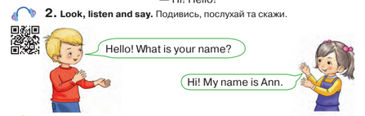

**5. Домашнє завдання**

1. Опрацювати конспект уроку;

2. Потренуватися у вимові нових слів/фраз.

**Сподіваюсь, Вам все було зрозуміло, урок був цікавим і Ви гарно попрацюєте над домашнім завданням. Успіхів!**